БЕЛОРУССКИЙ ГОСУДАРСТВЕННЫЙ УНИВЕРСИТЕТ ИНФОРМАТИКИ И РАДИОЭЛЕКТРОНИКИ

кафедра ЭТТ

РЕФЕРАТ на тему:

"Временные законы следования импульсов и пауз. Длительность и число процедур электростимуляции нервно-мышечного аппарата"

МИНСК, 2008

Вопрос о частоте повторения импульсов при электростимуляции для каждого конкретного исследования решается методом проб (например, при помощи стимуляционной электромиографии). При электростимуляции мышцы посредством раздражения иннервирующего ее нерва максимальная частота следования сигналов лимитируется лабильностью нервно-мышечного синапса как наиболее инерционной структуры. Нижняя граница частоты следования определяется необходимостью исключения последействия предыдущего стимула на последующий. Это позволяет адресовать электростимулирующие сигналы различным структурам. Так, для получения сосудорасширяющего эффекта наносят раздражения с частотой 20 - 50 Гц; оптимальная частота следования составляет 1 - 10 Гц для возбуждения симпатических нервов и 25 - 100 Гц для возбуждения парасимпатических; подавление деятельности симпатического отдела достигается при помощи синусоидального тока с частотой 100 Гц, угнетение болевых ощущений - импульсным током с частотой следования от 80 до 250 Гц.

При электростимуляции прямоугольными импульсами (длительностью 5 мс) локтевого нерва происходит отведение большого пальца кисти, сила которого при фиксированной амплитуде 50 В быстро возрастает с увеличением частоты следования от 5 до 20 Гц, в пределах 40 – 50 Гц наступает максимум, сохраняющийся до 100 Гц; на более высоких частотах сила сокращения мышцы уменьшается. Отсюда видно, что имеются нижний и верхний пределы частоты следования сигналов при одной и той же амплитуде и длительности импульсов, соответствующих максимальному мышечному усилию. Наличие определенного диапазона оптимальных частот следования связано с функциональными различиями разных двигательных единиц (ДЕ) данной мышцы. Эти же авторы установили, что при увеличении амплитуды сигналов (с длительностью импульса 5 мс и, частотой следования 50 Гц) сила сокращения мышцы возрастает (почти линейно) в соответствии с ростом напряжения импульсов и достигает максимума на уровне 50-60 В. Точно так же можно определить и оптимальную длительность электростимулирующих импульсов. Следовательно, оптимальные значения частоты следования, амплитуды и длительности импульсов являются частными случаями обобщенного параметра - энергии раздражения. Длительность пакета импульсов может колебаться от 0,5 (быстрые сокращения мышцы) до 10 с и более (медленные тонические напряжения). Временные интервалы между пакетами и длительности пакетов могут находиться в соотношении 1: 1; 1: 1,5; 1: 2 и т.д. (до 1: 10).

### Виды модуляции и огибающих

При электростимуляции можно применять различные виды модуляции - амплитудную, частотную и амплитудно-частотную. При амплитудной модуляции уровень сигнала должен нарастать по определенному закону с тем, чтобы после раздражения наиболее возбудимых толстых миелинизированных нервных волокон (и иннервируемых ими мышечных волокон) в той или иной временной последовательности возбуждались более тонкие нервные волокна. Форма огибающей и ее длительность должны отвечать тем задачам, которые надлежит решить при помощи электростимуляции. При необходимости получить максимальные кратковременные усилия, целесообразна форма огибающей в виде трапеции, так как в этом случае при соответствующей амплитуде практически одновременно будут возбуждены все волокна. Медленное тоническое сокращение и расслабление мышцы могут быть получены при помощи огибающей в виде полусинусоиды, возрастающей в пределах фазы от 0 до 180°. Линейно-нарастающий пологий фронт и крутой срез по экспоненте обеспечивают постепенное развитие сокращения мышцы с последующим быстрым ее расслаблением.

Стандартная форма, одна и та же амплитуда и длительность или одинаковая частота следования импульсов приводят к возникновению в нервно-мышечном аппарате явлений адаптации, снижающей в дальнейшем действие раздражителя. С этими явлениями можно бороться путем изменения длительности, частоты следования и амплитуды сигналов или продолжительности пакетов. Сочетание частотной модуляции с амплитудной позволяет при надлежащем уровне сигнала возбудить практически все мышечные волокна, а также предотвратить развитие явлений адаптации нервно-мышечного аппарата в ходе процедуры электростимуляции.

В клинической практике длительность процедуры электростимуляции колеблется от 1 до 30 мин, а общий курс лечения включает от 5 до 15 сеансов. Некоторые авторы считают, что воздействие должно быть коротким (2-4 мин), а курс лечения должен состоять из 5-6 сеансов; в противном случае возможно "обратное" действие тока и исчезновение полученного эффекта. С целью проверки этого предположения проводились процедуры длительностью до 18 мин. Отрицательный эффект не наблюдался, однако не было обнаружено и преимуществ процедур такой продолжительности перед более короткими процедурами (6 - 12 мин). Рядом авторов было показано, что электростимуляция длительностью от 10 мин до 2 ч предотвращает атрофию мышц от бездействия. Кроме того, отдельные исследования показывают, что стимуляция 2 раза в день по 30 мин дает больший эффект, чем каждые 0,5 ч по 5 мин на протяжении рабочего дня. В опытах на кроликах установлено, что при электростимуляции мышц с длительностью процедуры 10 мин, частотой 30 сокращений в минуту и числом сеансов на курс 5, 10 и 18 наиболее оптимальной была электростимуляция на протяжении 5 дней, а при включении двухдневного отдыха после 5 сеансов последующие сеансы (с 6-го по 10-й) дали аналогичные результаты. При этом в мышце повышалось содержание АТФ и креатинфосфата, а потребление кальция саркоплазматическим ретикулумом понижалось. Напротив, электростимуляция в течение 18 дней приводила к снижению АТФ в мышцах. Заметим, что найденный оптимум относится лишь к выбранному авторами режиму электростимуляции.

Длительность процедуры при надпороговых сокращениях мышцы целесообразно дозировать в зависимости от появления явлений утомления. В результате утомления амплитуда сокращений мышцы (или вызванного электрическим стимулом).

Асимметричный двухфазовый импульсный ток: частота от 1 до 200 Гц, длительность фазы от 20 до 200 мкс.



Симметричный двухфазовый импульсный ток.



Однофазный прямоугольный импульсный ток.



Переменный прямоугольный импульсный ток: частота от 1 до 200 Гц, длительность фазы от 200 до 1500 мкс.



Наиболее эффективными сигналами воздействия на мышцы являются следующие:

- токи Траберта: соотношение фаза/пауза=2 мс/5мс



- однофазный прямоугольный импульсный ток с длительностью фазы от 50 до 500 мкс, частота от 1 до 10 кГц

- однофазный треугольный импульсный ток



- прерывистый постоянный ток средней частоты (частота импульсов 8кГц)



Синусоидально модулированные токи (СМТ).

В качестве примера аппарата для терапии модулированными синусоидальными токами рассмотрим модель - "Амплипульс-4". Основные технические данные аппарата: частота синусоидальных колебаний 5 кГц; частоты модулирующих колебаний 30, 50, 70, 100, 150 Гц дискретно устанавливаемый коэффициент модуляции 0, 50, 75, 100% и режим перемодуляции с паузами, составляющими 20-40% от периода; среднеквадратическое значение тока в выходной цепи плавно регулируется от нуля до 80 мА при сопротивлении нагрузки 250 Ом и до 30 мА при сопротивлении нагрузки 1 кОм; аппарат обеспечивает 4 рода работы; выходной ток при всех родах работы может подаваться в выпрямленном режиме с положительной или отрицательной полярностью, питание от сети переменного тока частотой 50 Гц, напряжением 127 В ± 10% или 220 В ± 10% аппарат выполнен по классу II защиты от поражения электрическим током.

Аппарат представляет собой источник амплитудно-модулированных синусоидальных колебаний частотой 5 кГц, используемых для лечебного воздействия на ткани организма.

Генератор средней частоты создает синусоидальные колебания частотой 5 кГц. В модуляторе происходит амплитудная модуляция этих колебаний напряжением, создаваемым генератором низкой частоты. Модулированное напряжение поступает на усилитель и затем в выходную цепь. Электронный коммутатор осуществляет 4 различных рода работы, представляющих собой чередование разных видов тока. Измеритель тока позволяет контролировать среднеквадратическое значение тока в выходной цепи. Блок питания обеспечивает необходимыми напряжениями все блоки аппарата.

Колебания средней частоты (5 кГц) создаются генератором, собранным по RС-схеме с автотрансформаторной обратной связью. Напряжение с генератора подается на модулятор.

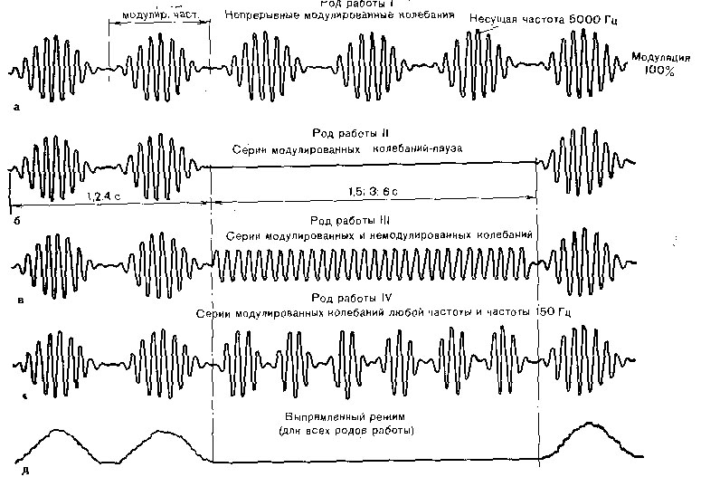

Рисунок 1 – Токи СМТ Для обеспечения низкочастотной модуляции колебаний с частотой 5 кГц в аппарате имеется генератор, создающий колебания на фиксированных частотах 30, 50, 70 100 и 150 Гц.

Fнес=2,3,4,5,6,7,8,9,10 кГц;

Глубина модуляции=0,25,50,75,100%.

Fмод=1-5,10,15,25,50,75,100,150 Гц – для СМТ-1 и СМТ-2.

Модулятор включает в себя усилитель низкой частоты и собственно модулятор. Выходной усилитель собран по двухкаскадной схеме с трансформаторным выходом. Измерение среднеквадратического значения тока в выходной цепи производиться с помощью измерительного устройства, на выходе которого включен миллиамперметр.

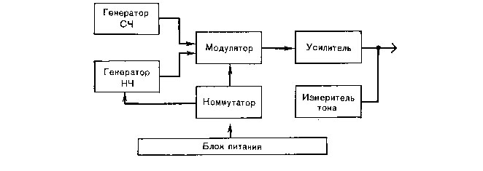

Рисунок 2 – Структурная схема аппарата "Амплипульс - 4".

Режим работы сериями колебаний осуществляется коммутатором. Коммутатор включает в себя триггер, управляющий электромагнитным реле, которое и производит необходимую коммутацию.

Диадинамические токи (ДДТ).

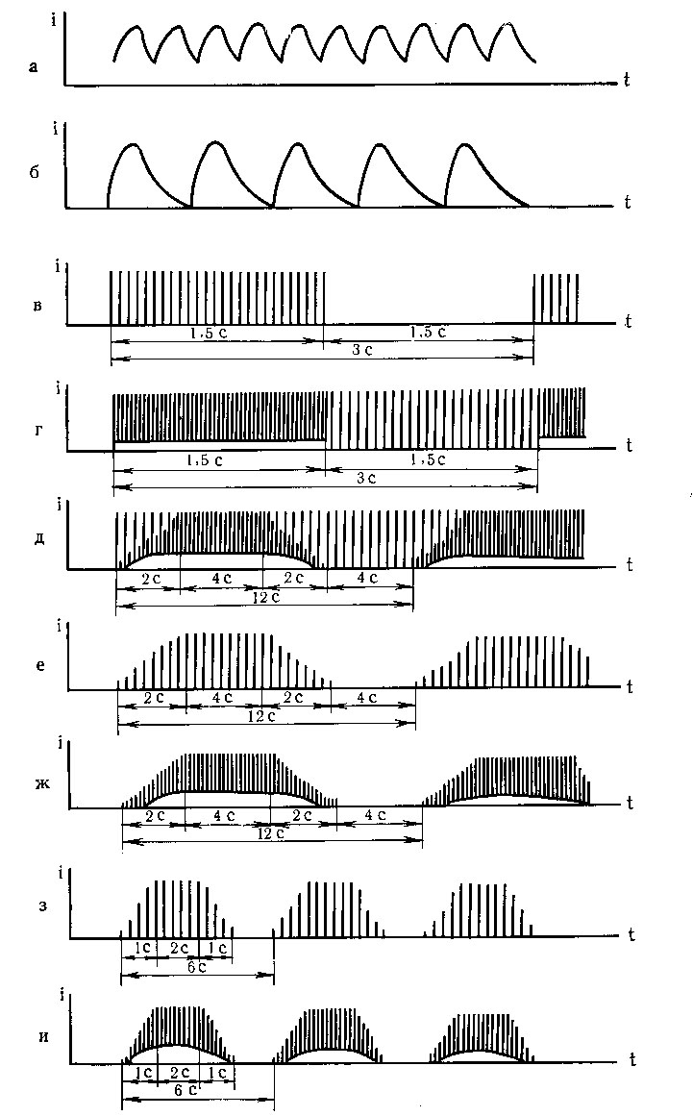

Рисунок 3 – Токи ДДТ,. а – однонаправленный непрерывный (100 Гц); б – двунаправленный непрерывный (50 Гц); в – однонаправленный ритмичный; г – короткий периодичный; д – длинный период; е – однополупериодный волновой; ж – двухполупериодный волновой.

За рубежом находят применение и так называемые интерференционные токи, создаваемые с помощью двух пар электродов, питаемых напряжениями с близкими частотами (например, 4900 Гц и 5000 Гц). За счет биений обеспечивается воздействие на ткани низкочастотным током разностной частоты. При этом воздействие локализовано в области пересечения путей тока от каждой нары электродов.

В последние годы получил некоторое распространение, в частности, для обезболивания в стоматологической практике, переменный ток с шумовым спектром (рис.4).

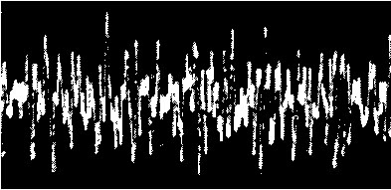

Рисунок 4. – Переменный ток с шумовым спектром.

Такой ток состоит из синусоидальных колебаний с частотой в пределах от 20 Гц до 20 кГц, беспорядочно (хаотично) комбинирующихся между собой аналогично шумовым колебаниям в области звука, откуда и происходит его название.

Особенностью действия подобного тока на организм является то, что беспорядочная смена параметров колебаний препятствует возникновению суммационных и адаптационных процессов в тканях, которые имеют место при ритмическом воздействии одинаковых по характеру импульсов или колебаний.

# ЛИТЕРАТУРА

1. Электронная аппаратура для стимуляции органов и тканей /Под ред Р.И. Утямышева и М. Враны - М.: Энергоатомиздат, 2000.384с.

2. Электрическая стимуляция мозга и нервов у человека / Н.П. Бехтерева, С.В. Медведев, А.Н. Шандурина и др. – Спб.: Наука, 2000. - 263с.

3. Ливенсон А.Р. Электромедицинская аппаратура: [Учебн. пособие] - М.: Медицина, 2001. - 344с.

4. Катона З. Электроника в медицине: Пер. с венг. / Под ред. Н.К. Розмахина - М.: 2000. - 140с.

5. Медицинская электронная аппаратура для здравоохранения: Пер. с англ. / Л. Кромвелл и др. - М.: Радио и связь, 2001 - 344с.